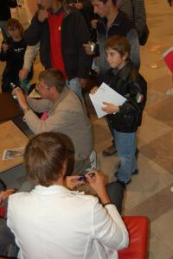

Olimpicii romani prezenti la Cluj
DIN ORAS | Oct 18, 2008 20:16:02 | Numar vizualizari: 86
Rating: | - In prezent 0/5 stele.  - 1  - 2  - 3  - 4  - 5 | | tipareste | trimite unui prieten | trimite prin Yahoo!

Clujenii care au trecut in aceasta seara prin Iulius Mall au avut ocazia sa primeasca un autograf si sa se fotografieze cu sportivii premiati la Jocurile Olimpice de la Beijing. Proiectul intitulat "Cavarana Campionilor" a poposit astazi la Cluj cu scopul de a le oferi oamenilor ocazia de a fi aproape de sportivii lor preferati.
In Iulius Mall au sosit Steliana Nistor (medalie de bronz la gimnastica), Monica Rosu (medalie de aur la gimnastica), Razvan Florea (detinator a unui record national la natatie, la Beijing), Daniel Popescu (component al lotului olimpic de gimnastica) si Bogdan Orzata (fost component al lotului olimpic de gimnastica).
Prin aceasta campania, organizatorii au oferit vizitatorilor din Iulius Mall oportunitatea de a depasi granita unei simple intalniri cu sportivii medaliati la Jocurile Olimpice, de la Beijing. Cei care s-au bucurat cel mai tare de intanirea cu sportivii au fost copiii, care au primit autografe, s-au fotografiat cu fanii lor si, in acelasi timp, au aflat cum se face un sport de performanta.
Caravana Campionilor va ajunge si la Timisoara, in data de 25 octombrie.
Ioana Babos

